Муниципальное бюджетное консультативно-
диагностическое учреждение
«Центр психолого-педагогической помощи населению»
618540, г. Соликамск, Пермский край, ул. 20-летия Победы, 138
тел./факс: 8(34253)7-71-50
solikamskpmpk@yandex.ru

Советы для родителей.
Как помочь ребенку вернуться
в школу после длительного перерыва.

Человеку, будь он взрослым или ребёнком, всегда сложно переживать любые изменения в налаженном распорядке дня. Речь не только о переходе от хорошего к плохому: после изнуряющего учебного ритма перестроиться на режим каникул тоже непросто. Что уж говорить о возвращении в школу после трёх летних месяцев. К сожалению, иногда родители вместо того, чтобы поддержать ребёнка в этой непростой ситуации, говорят: «Ты разболтался», «Вот сейчас начнётся учёба, а ты спишь до полудня» и так далее. Такие фразы точно не мотивируют, а только пугают. Но всё-таки есть несколько способов сделать возвращение в школу после каникул приятнее.
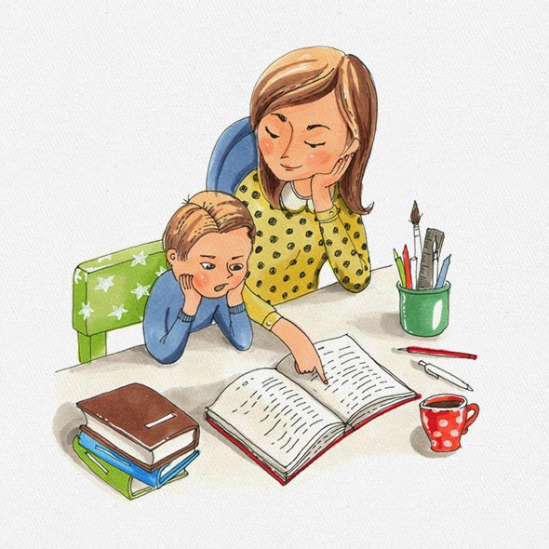
1. Обсудите с ребёнком его летние впечатления
Непреложный закон психологии: сначала «кто», а потом — «что». Первая и самая большая радость — встреча с одноклассниками. В основе любой коммуникации после перерыва лежит желание поделиться тем, что с тобой произошло. Именно поэтому родителям накануне учебного года можно во время семейных посиделок обсудить с ребёнком, как прошло лето. Какие он видел страны и города? Какую большую рыбу поймал с папой? В каком летнем лагере был? Просто помочь сыну или дочери восстановить в памяти, что хорошего с ним произошло за эти три месяца. Так родители аккуратно намекают, сколько всего интересного он сможет рассказать друзьям в школе.

2. Договоритесь о его новых обязанностях и правах
За лето ребёнок повзрослел, перешёл в следующий класс, а значит — обрёл новый социальный статус. Почему-то мы обычно акцентируем внимание на увеличении обязанностей, а про новые права упомянуть забываем. Как отразится новый статус на жизни ребёнка? Можно обсудить, изменится ли сумма на карманные деньги с нового учебного года, или добавить дни, по которым он будет самостоятельно возвращаться из школы. Эти вопросы стоит обсуждать в форме диалога: «Знаешь, я тут подумала, что можно давать тебе другую сумму карманных денег. Как ты думаешь, на что тебе могут понадобиться карманные деньги в 6 классе?». Если ребёнок, например, скажет, что давно мечтает о новом телефоне или наборе Lego, предложите ему такую сумму, из которой он сможет откладывать часть денег на свою мечты. Предвкушение нового статуса и новых возможностей заметно скрасит окончание каникул.
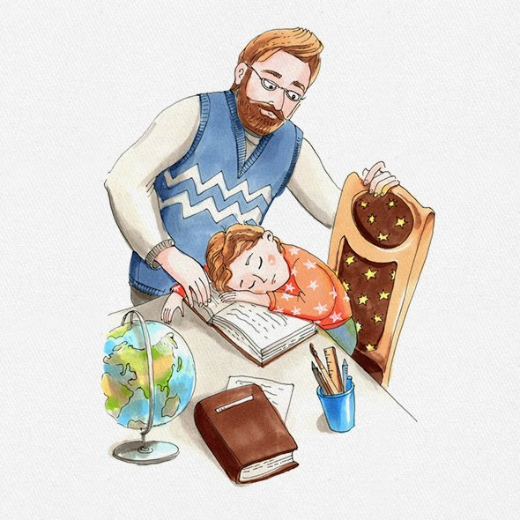
3. Предложите вместе подумать, как обустроить его рабочее место
Любые жизненные перемены сопровождаются обрядами. Новый этап влечёт за собой обновление пространства. Часто мы просто шпыняем детей: «Кругом бардак, где ты будешь уроки делать?». Гораздо эффективнее позволить ребёнку самому решить, как должно выглядеть его рабочее место. Как ему будет удобно, что необходимо убрать или принести. И подумать об этом лучше не 31 августа, а немного заранее.
Не пренебрегайте и покупкой школьных принадлежностей. Делать это лучше вместе, потому что канцелярский мир — тетради, ручки, пенал — тоже часть перехода из одного класса в другой. Перед выходом из дома составьте вместе список всех необходимых вещей, но обязательно оставьте небольшую часть бюджета на то, что может захотеть сын или дочь в магазине. Если он просит тетрадку со Спайдерменом, а в школе запрещают цветные обложки, пойдите на компромисс и купите её для черновика. Главное, обо всём договориться на берегу, до того, как вы оказались в магазине, иначе всё закончится ненужным скандалом из-за лишнего ластика или ручки.
4. Спросите, что ребёнку не нравится в школе
Вспомните, что раздражало, мешало, не получалось в прошлом учебном году. Допустим, «каждый раз мы ищем кроссовки, они постоянно куда-то пропадают». Обсудите эту ситуацию спокойно, никого не обвиняя. Даже некоторые взрослые возвращаются домой, преодолев уже полпути на работу, из-за забытого телефона или невыключенного утюга. Вместе с ребёнком придумайте, как эту проблему можно решить. Например, вбить в стену крючок специально для злосчастных кроссовок.
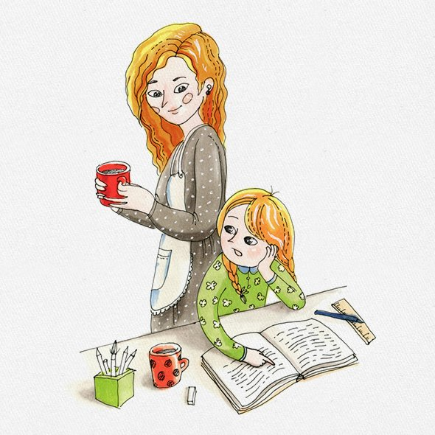
5. Не требуйте многого в первые учебные недели
Школьная программа не зря разбита по неделям: в соответствии с рекомендациями физиологов первые недели — это адаптация к учёбе. Учителя обычно не дают новый материал, а проверяют, что осталось в головах учеников с прошлого года, и редко ставят отметки. Родителям стоит действовать так же, не нужно сразу завинчивать гайки. Детям часто трудно первый месяц именно потому, что взрослые сеют тревогу, драматизируют и упрекают: «Ты всё лето провалялдурака, теперь пожинаешь плоды. А я тебе говорил, что надо было каждый день сидеть с книгами и учебниками!». Ребёнок, который хорошо отдохнул и получил две недели в сентябре для адаптации, потом делает заметный рывок вперёд. Конечно, не считая тех случаев, когда у него серьёзные пробелы за прошлый учебный год, а родители об этом узнали в сентябре.
Права на материалы с сайта
https://mel.fm/kaspersky/5239104-after_summer
Как вернуться в рабочий режим после самоизоляции и сохранить работоспособность, избежав конфликтов и стрессовых ситуаций.

Рекомендации для родителей и педагогов.
- Возвращение в любой режим после длительного перерыва может быть непростым.
- Изменения в поведении при возвращении в общественные пространства будут, но скорее всего непродолжительные.
- В первые дни после самоизоляции с коллегами можно обсудить ситуацию, эмоциональное и физическое состояние, поговорить о том, какие выводы сделал каждый, насколько ощутил ценность профессиональной деятельности.
- Возможность поделиться впечатлениями и переживаниями может стать поддержкой.
- Руководству надо понимать, что полностью избежать разговоров о том, что пережили подчиненные, не удастся. При этом стоит проследить за тем, чтобы обсуждение не затягивалось на долгие дни, так как это может спровоцировать новый всплеск тревожности и страх приступать к работе.
Правила выхода из самоизоляции:
- При возвращении в привычный режим важно увеличивать нагрузки постепенно и не пытаться сделать все в один день.
- Очень важно входить в рабочий ритм постепенно: первые пару дней — треть нагрузки, вторые пару дней — две трети, потом можно выходить на полный день. Это важно для хорошей адаптации, потому что люди попадут в новые условия (карантин продолжается) и очень важно освоиться. При полной нагрузке или торопливости люди совершат очень много ошибок, не успеют адаптироваться.
- Навыки безопасного поведения, как и всякие новые привычки, вырабатываются не сразу — для этого понадобится несколько десятков дней.
- Люди, вынужденно осваивая новые навыки, новое поведение, часто бывают раздражены, подавлены. Важно создавать добрую, поддерживающую атмосферу, стимулировать взаимопомощь, внимательность к другим, помогать адаптироваться в новой «коронавирусной реальности».
- Желание людей резко выйти из изоляции, это эффект запруды, блокады (фрустрации) потребностей. Изоляция была не инициативная, от чего, вероятно, данный эффект попросту усилился.
- Люди часто выбирают между страхом голода (потери работы и средств к существованию) и страхом заразиться. Страх остаться без средств, во-первых, для многих более реален, а, во-вторых, он точно наступит, если сидеть дома. Риск заразиться отсрочен, к тому же его можно контролировать, нося маски, перчатки, пользуясь санитайзерами, соблюдая дистанцию и так далее.

Как избавиться от тревожности?
- Чувство тревожности помогло человечеству в свое время выжить, это сигнал для нервной системы, чтобы активизироваться. "Беги или дерись" – вот что на первобытном языке означает тревога.
- Тревога для современного человека выражается, в том числе, в попытке контролировать то, чего мы контролировать не можем. Поведение других людей, ситуацию в мире и так далее. И в первую очередь, чтобы хоть как-то понизить градус этого чувства, ограничьте контроль тем, на что вы можете влиять.
- Например, если вы боитесь заразиться – больше внимания уделяйте здоровью. Укрепляйте иммунитет, бросьте курить, ешьте здоровую пищу и больше спите. Направить фокус внимания на то, что мы можем контролировать – один из шагов к эмоциональному здоровью.
- Важно принять и примириться с тем фактом, что в мире много событий, явлений и объектов, которые не поддаются нашему прямому контролю. Кроме того, не стоит забывать, что постоянное тревожное состояние делает организм еще более уязвимым к инфекционным заболеваниям.
А теперь самая главная задача для родителей и педагогов!
Рядом с нами дети! Очень важно, при всей неопределенности ситуации, сохранять спокойствие. Поддерживать в детях уверенность, что все связанное с пандемией короновируса, обязательно благополучно завершиться, если мы все будем соблюдать правила и беречь друг-друга. Необходимо сохранять доброжелательный тон в отношениях в семье, гасить все конфликты в момент их возникновения. Детям необходима эта уверенность взрослых. Детская психика очень ранима и нарушить нормальное психическое развитие может любая стрессовая ситуация. Бережем наше окружение и наших детей!
Правила Здорового образа жизни.
«Рано утром просыпайся,
Себе и людям улыбайся,
Ты зарядкой занимайся,
Обливайся, вытирайся,
Всегда правильно питайся,
В школу смело собирайся!»
- Соблюдение режима дня.
- Соблюдение режима правильного питания.
- Закаливание.
- Физический труд.
- Соблюдение правил гигиены.
- «Ради крепкого здоровья – мойте руки чаще».
- Скажем «Нет!» вредным привычкам
- Доброе отношение к людям, к окружающей нас природе, животным.
- Правильная организация отдыха и труда.
Правила правильного питания.
- Есть немного, 4-5 раз в день, не торопясь, тщательно пережевывая пищу.
- Есть нежирную пищу.
- Правильно выбирать продукты: рыбу, нежирное мясо, молоко, овощи.
- Правильно готовить: лучше на пару или тушить.
- Не злоупотреблять сладким.

«Самодисциплина – это решение делать то, чего очень не хочется делать, чтобы достичь того, чего очень хочется достичь"
Джон Максвелл
Берегите себя и своих близких!

